Are there fates worse than Death?

End of Life in Halacha

In the Talmud
Kesubos 104a
It is related that on the day that Rabbi Yehuda HaNasi died, the Sages decreed a fast, and begged for divine mercy so that he would not die. And they said: Anyone who says that Rabbi Yehuda HaNasi has died will be stabbed with a sword. The maidservant of Rabbi Yehuda HaNasi ascended to the roof and said: The upper realms are requesting the presence of Rabbi Yehuda HaNasi, and the lower realms are requesting the presence of Rabbi Yehuda HaNasi. May it be the will of God that the lower worlds should impose their will upon the upper worlds. However, when she saw how many times he would enter the bathroom and remove his phylacteries, and then exit and put them back on, and how he was suffering with his intestinal disease, she said: May it be the will of God that the upper worlds should impose their will upon the lower worlds. And the Sages, meanwhile, would not be silent, i.e., they would not refrain, from begging for mercy so that Rabbi Yehuda HaNasi would not die. So she took a jug [kuza] and threw it from the roof to the ground. Due to the sudden noise, the Sages were momentarily silent and refrained from begging for mercy, and Rabbi Yehuda HaNasi died. The Sages said to bar Kappara: Go and ascertain the condition of Rabbi Yehuda HaNasi. He went and found that Rabbi Yehuda HaNasi had died. He tore his clothing and reversed them so that the tear would be behind him and not be noticed. When he returned to the Sages he opened his remarks and said: The angels [erelim] and righteous mortals [metzukim] both clutched the sacred ark. The angels triumphed over the righteous, and the sacred ark was captured. They said to him: Has he died? He said to them: You have said it and I did not say it, as it had been decided that no one should say that he died. It is further related: At the time of the death of Rabbi Yehuda HaNasi, he raised his ten fingers toward Heaven and said in prayer: Master of the Universe, it is revealed and known before You that I toiled with my ten fingers in the Torah, and I have not derived any benefit from the world even with my small finger. May it be Your will that there be peace in my repose. A Divine Voice emerged and said: “He enters in peace, they rest in their beds” (Isaiah 57:2). The Gemara asks: Why does it say: “They rest in their beds,” in the plural? It should have said: In your bed, in the singular, as the beginning of the verse is phrased in the singular. The Gemara notes: This supports the opinion of Rabbi Ḥiyya bar Gamda. As Rabbi Ḥiyya bar Gamda said that Rabbi Yosei ben Shaul said: At the time when a righteous individual departs from the world, the ministering angels say before the Holy One, Blessed be He: Master of the Universe, the righteous individual so-and-so is coming. The Holy One, Blessed be He, then says to them: The righteous should come forth and they should go out toward him. And the righteous say to the newly deceased individual: He enters in peace, and subsequently, the righteous rest in their beds.

Sotah 46b
It is the same city Luz where, although Sennacherib came and exiled many nations from place to place, he did not disarrange and exile its inhabitants; Nebuchadnezzar, who conquered many lands, did not destroy it; and even the angel of death has no permission to pass through it. Rather, its Elders, when they have decided that they have reached the end of life, go outside the city wall and die.

Avodah Zarah 18a
The Sages said: Not even a few days passed before Rabbi Yosei ben Kisma died of his illness, and all of the Roman notables went to bury him, and they eulogized him with a great eulogy. And upon their return, they found Rabbi Ḥanina ben Teradyon, who was sitting and engaging in Torah study and convening assemblies in public, with a Torah scroll placed in his lap. They brought him to be sentenced, and wrapped him in the Torah scroll, and encircled him with bundles of branches, and they set fire to it. And they brought tufts of wool and soaked them in water, and placed them on his heart, so that his soul should not leave his body quickly, but he would die slowly and painfully. His daughter said to him: Father, must I see you like this? Rabbi Ḥanina ben Teradyon said to her: If I alone were being burned, it would be difficult for me, but now that I am burning along with a Torah scroll, He who will seek retribution for the insult accorded to the Torah scroll will also seek retribution for the insult accorded to me. His students said to him: Our teacher, what do you see? Rabbi Ḥanina ben Teradyon said to them: I see the parchment burning, but its letters are flying to the heavens. They said to him: You too should open your mouth and the fire will enter you, and you will die quickly. Rabbi Ḥanina ben Teradyon said to them: It is preferable that He who gave me my soul should take it away, and one should not harm oneself to speed his death. The executioner [kaltzatoniri] said to him: My teacher, if I increase the flame and take off the tufts of wool from your heart, so that you will die sooner and suffer less, will you bring me to the life of the World-to-Come? Rabbi Ḥanina ben Teradyon said to the executioner: Yes. The executioner said: Take an oath for me, that what you say is true. Rabbi Ḥanina ben Teradyon took the oath for him, and the executioner immediately increased the flame and took off the tufts of wool from his heart, causing his soul to leave his body quickly. The executioner too leaped and fell into the fire and died. A Divine Voice emerged and said: Rabbi Ḥanina ben Teradyon and the executioner are destined for the life of the World-to-Come.

Bava Kamma 84a
Ultimately, Rabbi Shimon ben Lakish, Reish Lakish, died. Rabbi Yoḥanan was sorely pained over losing him. The Rabbis said: Who will go to calm Rabbi Yoḥanan’s mind and comfort him over his loss? They said: Let Rabbi Elazar ben Pedat go, as his statements are sharp, i.e., he is clever and will be able to serve as a substitute for Reish Lakish. Rabbi Elazar ben Pedat went and sat before Rabbi Yoḥanan. With regard to every matter that Rabbi Yoḥanan would say, Rabbi Elazar ben Pedat would say to him: There is a ruling which is taught in a baraita that supports your opinion. Rabbi Yoḥanan said to him: Are you comparable to the son of Lakish? In my discussions with the son of Lakish, when I would state a matter, he would raise twenty-four difficulties against me in an attempt to disprove my claim, and I would answer him with twenty-four answers, and the halakha by itself would become broadened and clarified. And yet you say to me: There is a ruling which is taught in a baraita that supports your opinion. Do I not know that what I say is good? Being rebutted by Reish Lakish served a purpose; your bringing proof to my statements does not. Rabbi Yoḥanan went around, rending his clothing, weeping and saying: Where are you, son of Lakish? Where are you, son of Lakish? Rabbi Yoḥanan screamed until his mind was taken from him, i.e., he went insane. The Rabbis prayed and requested for God to have mercy on him and take his soul, and Rabbi Yoḥanan died.

Nedarim 40a
Rav Ḥelbo fell ill. There was no one who came to visit him. Rav Kahana said to the Sages: Didn’t the incident involving one of the students of Rabbi Akiva who became sick transpire in that manner? In that case, the Sages did not enter to visit him, and Rabbi Akiva entered to visit him and instructed his students to care for him. And since they swept and sprinkled water on the dirt floor before the sick student, he recovered. The student said to Rabbi Akiva: My teacher, you revived me. Rabbi Akiva went out and taught: With regard to anyone who does not visit the ill, it is as though he is spilling blood, as it could be that the sick person has no one to care for him. If there are no visitors, no one will know his situation and therefore no one will come to his aid. When Rav Dimi came from Eretz Yisrael to Babylonia he said: Anyone who visits the ill causes that he will live, and anyone who does not visit the ill causes that he will die. The Gemara asks: In what way are his actions the cause of that result? If we say that anyone who visits the ill pleads for mercy from God that he will live, and anyone who does not visit the ill pleads for mercy that he will die, does it enter your mind that he would pray that the sick person will die? Rather, anyone who does not visit the ill does not plead for mercy for him, neither that he will live nor that he will die. Since he might have saved the sick person with prayers had he visited, his failure to visit is tantamount to causing his death.

ר"ן: אין מבקש עליו רחמים לא שיחיה ולא שימות - נראה בעיני דה''ק פעמים שצריך לבקש רחמים על החולה שימות כגון שמצטער החולה בחליו הרבה ואי אפשר לו שיחיה כדאמרינן בפרק הנושא (כתובות קד -) דכיון דחזאי אמתיה דרבי דעל כמה זימנין לבית הכסא ואנח תפילין וקא מצטער אמרה יהי רצון שיכופו העליונים את התחתונים כלומר דלימות רבי. ומש''ה קאמר דהמבקר חולה מועילו בתפלתו אפי' לחיות מפני שהיא תפלה יותר מועלת ומי שאינו מבקרו אין צריך לומר שאינו מועילו לחיות אלא אפי' היכא דאיכא ליה הנאה במיתה אפי' אותה זוטרתי אינו מהנהו:

Piskei Halacha

Can you choose death?

מסכתות קטנות מסכת שמחות פרק א הלכה א
הגוסס הרי הוא כחי לכל דבר, זוקק ליבום ופוטר מן היבום, ומאכיל תרומה ופוסל מן התרומה, ונוחל ומנחיל, פירש ממנו אבר כאבר מן החי, בשר כבשר מן החי, וזורקין על ידו דם חטאתו ודם אשמו, עד שעה שימות.

מסכתות קטנות מסכת שמחות ברייתות מאבל רבתי פרק ג הלכה א
באבל רבתי תניא, הגוסס הרי הוא כחי לכל דבריו, אין קושרין את לחיו, ואין סכין אותו, ואין מדיחין אותו, ואין פוקקין את נקביו, ואין שומטין את הכר מתחתיו, ואין נותנין אותו לא על גבי החול, ולא ע"ג חרסית, ולא ע"ג אדמה, ואין נותנין על כריסו לא קערה ולא מגריפה ולא צלוחית ולא גרגיר מלח, ואין משמיעין עליו עיירות, ואין שוכרין עליו חלילין ומקוננות ואין מעצמין את עיניו עד שתצא נפשו, וכל המעמץ עם יציאת נשמה הרי זה שופך דמים.

שולחן ערוך יורה דעה הלכות ביקור חולים ורפואה ונוטה למות וגוסס סימן שלט, רמ"א
וכן אסור לגרום למת שימות מהרה, כגון מי שהוא גוסס זמן ארוך ולא יוכל להפרד, אסור להשמט הכר והכסת מתחתיו, מכח שאומרין שיש נוצות מקצת עופות שגורמים זה וכן לא יזיזנו ממקומו. וכן אסור לשום מפתחות ב"ה תחת ראשו, כדי שיפרד. אבל אם יש שם דבר שגורם עכוב יציאת הנפש, כגון שיש סמוך לאותו בית קול דופק כגון חוטב עצים או שיש מלח על לשונו ואלו מעכבים יציאת הנפש, מותר להסירו משם, דאין בזה מעשה כלל, אלא שמסיר המונע (הכל בהגהת אלפסי פרק אלו מגלחין).

ט"ז יורה דעה סימן שלט ס"ק ב
(ב) מכח שאומרים שיש נוצות כו'. פי' דאף ע"ג דמטעם זה יש היתר לעשות כן דהא אין עושה קירוב מיתה אלא מסיר מונע יציאת נפש כדכתב אחר כך מכל מקום כאן אסור כיון שע"י זה מזיז גופו והוה קירוב מיתה בידים. אלא דקשה לי למה התיר הסרת מלח מעל לשונו והלא גם שם מזיז פיו על ידו והוה כמעמץ עיניו ועל כן נראה לע"ד שאין לנהוג היתר בהסרת מלח:

ש"ך יורה דעה סימן שלט ס"ק ז
ז אסור להשמט הכר והכסת כו'. כתב העט"ז ותמהני מ"ש מהסרת קול דופק ומלח דה"נ לא עביד מידי אלא שמסיר המונע וצ"ע עכ"ל ולק"מ דהכא אין האיסור משום הנוצות אלא האיסור הוא מפני שמתנועע הגוסס וכ"כ הדרישה והב"ח ע"ש:

ערוך השולחן יורה דעה סימן שלט סעיף ד
ביאור דבריו דמקודם נתבאר שאין עושין מעשה שעי"ז יקרבו מיתתו כמו לשמוט הכר מתחתיו ולזה הוסיף דאפילו אם לדעתם מצוה לקרב מיתתו דטובתו היא כגון שהוא גוסס זמן ארוך ורואים שיש לו יסורים גדולים מ"מ אסור לעשות שום מעשה לזה דכן הוא רצון הש"י. ולא מיבעיא לשמוט הכר מתחתיו שבזה ראשו מזיז הרבה מגבוה לנמוך אלא אפילו להזיזו מעט אסור ואפילו לא יעשו מעשה בגופו כלל אלא להניח תחת ראשו בלי הזזה כלל את מפתחות בהכ"נ ג"כ אסור דסוף סוף עושה מעשה שימות מהרה אף אם אין המעשה בגופו של הגוסס. אמנם אם יש דבר מן הצד שמעכב יציאת הנפש מותר להסירו דממ"נ אם העיכוב מצד זה למה יסבול דהלא זהו אינו מחמת עצם גופו. ואם אין העיכוב מצד זה הלא לא יועיל כלום וגם הסרת המלח מלשונו לא נחשב כמעשה כלל דנענוע קל הוא. ועוד דמסתמא הניחו להאריך חייו וממילא דמותר להסירו ויש מגמגמים בזה [עי' ט"ז סק"ב ונקה"כ ובל"י ובאמת אין חשש בזה]:

http://www.daat.ac.il/daat/english/ethic/cohen-3.htm
שו"ת אגרות משה חושן משפט חלק ב סימן עד
ד. בענין תפילה על החולה שימות.
וגם העיר כתר"ה שיש לבאר יותר הראיה מאמתיה דרבי בענין מניעה מתפילה וכעין שהר"ן הזכיר למה שהזכרנו מזה לענין מניעה מליתן רפואה, ובודאי ראיה גדולה היא מאמתיה דרבי כיון שהיתה תפלתה מקובלת ועדיף מגדולי תורה שלא ברור קבלת תפלתן, ולאינשי כר"ח בן דוסא וכדומה שתפלתן מקובלת יעשו כפסק הר"ן שאם אין תפלתו מקובלת ידוע להו שא"א לו שוב לחיות שאז צריכין אלו אינשי להתפלל כשיש להחולה יסורין למיתה כדכתב הר"ן שפעמים צריך להתפלל שימות כשהוא טוב להחולה, והוא רק בכהאי גוונא שלא נתקבלו תפלות דרבנן שלאנשי דורותינו לא שייך זה אפילו לגדולי תורה אלא אולי ליחידים שלא ידוע לנו מהם. ואם ישנם יש להם לעשות כפסק הר"ן שהוא כרב דימי דפסק שיש לפעמים להתפלל שימות כעובדא דאמתיה דרבי. אבל הוא רק בתפלה ולא לקצר ימים במעשה שזה אסור אפילו כשהוא טובתו של הנרצח, וחייב מיתת סייף כרוצח משנאה וכעס לכוונת רציחה לרעה.

שו"ת אגרות משה חושן משפט חלק ב סימן עה
בעניני רפואה דחולים שא"א לרפאותם לגמרי.
ל"ג בעומר שדמ"ת. מע"כ חתני כבני אהובי הרב הגאון מוהר"ר משה דוד טענדלער שליט"א.
א. הארכת חיי צער של חולה שא"א לרפאותו.
מה שהעיר כתר"ה על התשובה שכתבתי לאחיך הרה"ג ר' שלום שליט"א (ונדפסה לעיל סי' ע"ד), בחולה סרטן (קענסער) שבדרך הטבע אי אפשר שיתרפא לחיות חיי עולם היינו החיים הרגילין לסתם אינשי בזמננו רק לזמן קצר לאיזה חדשים אם צריכין ומחוייבין לרפאותו אם הזמן שיחיה יהיו חיי צער. הנה לפ"מ שנתבאר גם לרפא בסמי מרפא כשא"א אלא להאריך ימי החולה על משך זמן כשידוע שלא מרפאין אלא שמועילין הסמי רפואה אלא להאריך ימי החולה וא"א אלא בסמים אלו שאין מרפאין אלא מאריכין ימי החולה ביסורין צריך להודיע זה להחולה ולשאול ממנו אם רוצה שיתנו לו רפואה דסמים אלו שאם בחיי יסורין רוצה יותר ממיתה, צריכין ליתן לו ואם אין החולה רוצה לחיות ביסורין אין ליתן לו סמי רפואה אלו, אלא אם הוא להאריך חייו עד שיביאו רופא יותר גדול ואפילו אין הרופא גדול אבל רוצים לשאול גם את הרופא ההוא נמי יש ליתן סמים אלו. אבל בלא זה אין ליתן להחולה סמים אלו ומעשים אלו, כיון שהאריכות ימיו יהיו בצער, ורק אם שעי"ז יהיה להם פנאי להביא רופא גדול מאלו שלפניו צריך ליתן או כשהחולה רוצה בחיים אף בחיים כאלו דחיי צער צריך ליתן לו.

שו"ת מנחת שלמה חלק א סימן צא
כד. בדבר ניתוח לחולה מסוכן - והטיפול בחולה גוסס
על דבר הילדה החולנית בת עמיתו, נלענ"ד דכיון שעל ידי הניתוח היא תישאר ח"ו משותקת לכל ימי חייה, וגם נוסף לזה אין ההצלה ודאית, בכגון דא מוטב להשאר בשב ואל תעשה ולהשען על רחמי ד' כי רבים רחמיו וביד אדם לא להפילה.
הן אמנם פשוט וברור דאע"ג שהחיים של משותקים ל"ע אינם כלל חיים לפי המושגים הפשוטים שלנו, וקשה מאד כח הסבל של החולה וגם של משפחתו, עם כל זאת הננו מצווים וגם חייבים להשתדל בקום ועשה להארכת חייהם של משותקים, ואם הוא חולה חייבים ודאי להזדרז בהצלתו וגם לחלל עליו את השבת, כי הענין של "חיים" אין לנו שום קנה - מידה כמה למדוד את יוקרם וחשיבותם אפילו לא בתורה ומצוות, שהרי מחללין את השבת גם על זקן חולה מוכה שחין אף על פי שהוא חרש ושוטה גמור, ואינו יכול לעשות שום מצוה וחייו הם רק למשא וסבל גדול על משפחתו וגורם להם ביטול תורה ומצוות, ונוסף לצערם הגדול הרי הם אזלי ומדלדלי, אפילו הכי מצוה בגדולי ישראל להשתדל ולעסוק בהצלתו ולחלל עליו את השבת.
ועוד יותר מזה נלענ"ד שאפילו אם החולה מצטער הרבה באופן כזה שמצד ההלכה מצוה לבקש עליו שימות, וכמו"ש הר"ן בנדרים דף מ' ע"א והובא גם בפוסקים, מ"מ גם באותה שעה שמבקש ומתפלל לד' שהחולה ימות ג"כ חייב הוא להתעסק בהצלתו ולחלל עליו את השבת אפילו כמה פעמים. ולעומת זה עשיר מופלג שהוא רגיל בחיי עושר וכל רכושו הולך ח"ו ונשרף והוא עומד ורואה איך שהאש אוכלת ושורפת לנגד עיניו כל רכושו והוא ישאר עני המחזר על הפתחים, אפי"ה גם רק לכבות אסור אף על גב דכבוי בשבת הו"ל מלשאצל"ג =מלאכה שאינה צריכה לגופה= ואיסורו רק מדבריהם. [וישמרנו ה' ברוב רחמיו מנסיון כזה].
אבל מ"מ הואיל וסו"ס החיים של המשותקים הם רעים ומרים, וגם יש אשר טוב להם המות מהחיים, לכן בכגון דא מסתבר שאין חייבין לעשות מעשה של נתוח בקום ועשה, ובפרט בנידון דידן שגם עצם ההצלה אינו אלא ספק.
רבים מתלבטים בשאלה זו של טיפול בחולה גוסס, יש סוברים דכשם שמחללים שבת עבור חיי שעה כך חייבים להכריח את החולה על זה כי הוא אינו בעלים על עצמו לוותר אף על רגע אחת, אך מסתבר שאם החולה סובל מכאבים ויסורים גדולים או אפילו סבל נפש חזק מאוד, חושבני שאוכל וחמצן לנשימה חייבים ליתן לו גם נגד רצונו, אבל מותר להמנע מתרופות הגורמות סבל לחולה אם החולה דורש את זה. אולם אם החולה ירא שמים ולא נטרפה דעתו רצוי מאוד להסביר לו שיפה שעה אחת בתשובה בעוה"ז מכל חיי העולם הבא, וכדמצינו בג' סוטה דף כ' א' שזה "זכות" לסבול ז' שנים מאשר למות מיד.
וד' הטוב ישמרנו מכל רע ויקויים בנו והסירותי כל מחלה מקרבך ויזכנו לעבדו בשמחה ובטוב לב כל הימים.

שו"ת ציץ אליעזר חלק טו סימן מ
(ד) ובכגון דא שהמדובר בהצלה מפקו"נ =מפקוח נפש= לית דין צריך בושש שמחוייבים לעשות אפילו נגד רצונו המוחלט של החולה, ולדוגמא אציין לדברי הגאון יעב"ץ ז"ל בספרו מור וקציעה על או"ח סי' שכ"ח (מדי דברו בהיכא שהחולה מבקש לנתחו ניתוח מסוכן מפני שיש לו יסורים קשים ממחלתו) שכותב בהמשכיות דבריו לדבר הפשוט, דעושין כל הצריך לפקוח נפש נגד רצונו של החולה וכל אדם מוזהר על כך משום ולא תעמוד על דם רעך ואין הדבר תלוי בדעתו של החולה ואינו נתון ברשותו לאבד עצמו יעו"ש, ובקטנים שאין להם דעת ישנו בדבר זה להצילו מחליו משום זכין לאדם שלא בפניו, ומצינו שהעלה בכיוצא בזה לענין סידור ניתוח שבר לקטן ע"י הסכמת אביו בספר רשב"ץ (רפאפורט) עמ"ס כתובות בד' ח' מדפי הספר עיין שם.

שו"ת ציץ אליעזר חלק י סימן כה פרק ו
פרק ו הוצאת לב להשתלה ממסוכן חשוך מרפא המתחנן למות ולפורקו מיסוריו הקשים מנשוא. השאלה הועלתה מכיוונים שונים, לכן אמרתי לבררה וללבנה, ואען ואומר.
(א) אין כל מקום להוראת היתר להוציא לב להשתלה ממסוכן כזה שהוא חשוך מרפא ומתחנן למותו מרוב יסוריו שסובל ל"ע, וחומר איסור ההמתה גם לחולה כזה כלול ג"כ בההלכה החמורה והפסוקה האומרת: וכל המעמץ עם יציאת הנפש ה"ז שופך דמים. והשכיל להגדיר את ההלכה האמורה הגאון הפוסק האחרון בעל ערוך השלחן ז"ל בסי' של"ט סעיף א' בנסחו אותה בלשון זה: ואסור לעשות לו דבר שתקרב מיתתו וכך שנו חכמים במשנה דשבת (קנא:) דהמעמץ עיניו של מת עם יציאת הנפש ה"ז שופך דמים ואף על פי שאנו רואים שמצטער הרבה בגסיסתו וטוב לו המות מ"מ אסור לנו לעשות דבר לקרב מיתתו והעולם ומולאו /ומלואו/ של הקדוש ברוך הוא וכך רצונו יתברך עכ"ל. הרי שכלל לנו הערוה"ש בפשיטות בזאת ההלכה שכלול בחומר איסור גם אפילו כשאנו רואים שמצטער הרבה וטוב לו המות, וגם בטעמה ובנימוקה מפני שהעולם ומלואו של הקדוש ברוך הוא וכך /רצונו/ רצנו יתברך, וכאילו לומר שאין על כן רשות לשום בשר ודם להתערב בשיקוליו של בורא - עולם. ואמנם כך היא ההלכה היוצאת בזה מדברי הפוסקים (שהזכרנום בפרק הקודם) כי נפש האדם איננה קנין של שום בן תמותה, לרבות גם לא קנינו העצמי, אלא קנינו של הקדוש ברוך הוא בלבד. ומקרא מלא הוא ביחזקאל פרק י"ח: הן כל הנפשות לי הנה כנפש האב וכנפש הבן לי הנה. ואם הערוה"ש מזכיר בלשון של שאנו רואים שמצטער הרבה גסיסתו /בגסיסתו/ וטוב לו המות. שנראה לכאורה שמדבר על מה שאנו רואים כן בהשערתנו. ולא שומעים בזה אבל דעתו של הגוסס בעצמו, הרי בספר חסידים (סי' תשכ"ג) כתוב בזה מפורש שאפי' אם גוסס ואומר איני יכול למות עד שישימוהו במקום אחר אל יזיזהו משם, והיינו כנ"ל שגם האדם על עצמו איננו בעלים עליו בכל הנוגע להמתת נפשו וחבלת גופו.
(ב) אב - לההגדרה האמורה אפשר להביא ממה שמצינו בחז"ל בע"ז ד' י"ח ע"א גבי רבי חנינא בן תרדיון, דאיתא, שכרכוהו בס"ת והקיפוהו בחבילי זמורות והציתו בהן את האור והביאו ספוגין של צמר ושראום במים והניחו על לבו כדי שלא תצא נשמתו מהרה. יסוריו היו לא נשוא, ועלה על כן על לב תלמידיו להשיא לו עצה שיפתח פיו ותכנס בו האש וימות במהרה. אבל רבי חנינא בן תרדיון לא שעה לעצתם ופסק מולם את פסוקו לאמר: מוטב שיטלנה מי שנתנה ואל יחבל הוא בעצמו. ופסוקו זה הלכה פסוקה היא לנו. ומזה נוכל להבין החרדה הגדולה שחרוד חרד דהע"ה כלפי הגר העמלקי ודיבר אתו נמרצות: איך לא יראת לשלוח יד לשחת את משיח ה', וחרץ דינו למות ואמר לו: דמך על ראשך כי פיך ענה בך לאמר אנכי מתתי את משיח ה', וצוה לאחד מן הנערים לפגוע בו ולהמיתו (שמו"ב א - י"ד ט"ו). ולכאורה הא עשה זאת לפי בקשתו ותחנותיו של שאול המלך שאחזתו השבץ, ועוד בנימוק נוסף, טרם שיהרגוהו ויתעוללו בו הפלשתים? אבל לפי האמור מיושב שפיר, כי גם במצב הגרוע ביותר שהאדם נמצא בחייו וכל עוד בו נשמתו, אין גם להאדם הזה בעצמו כל רשות לקצר ולהפסיק נשמת - חייו...ומהמעשה הנ"ז של שאול נלמד עוד ביותר על כן, שאפילו זה שנוטה למות נמצא במצב כזה שאילו יעשה בעצמו זאת לקצר חייו לא יחשב לו זאת לעון של מאעל"ד =מאבד עצמו לדעת=, מ"מ כשמבקש מאחרים לעזור לו בכך אסור לשמוע לו. כי הרי כידוע העלו חז"ל כי במסיבות ששאול המלך היה נמצא בו לא נחשב לו זה אשר לקח את החרב ונפל עליה וקירב את מיתתו לעון של מאעל"ד, ובכל זאת לגר העמלקי ששמע לו לעזור לו בכך העלו לו כאילו רצחו נפש.
(ג) מהאמור נלמד בק"ו שלא מועיל שום נתינת רשות של החולה לקרב מיתתו, יהיה באיזה מצב של יסורים ל"ע שיהיה. באשר גם הוא בעצמו מוזהר ג"כ ועומד על כך. וצא ולמד בספרא רבא של מרנא רבנו משה סופר ז"ל חיו"ד סי' שכ"ו אות ג' שהעלה להלכה דאפילו המיצר ביותר ואיבד עצמו לדעת מ"מ רוצח הוא ומת ברשעו, דבמיתתו רצח את עצמו. ולמד על כך מעובדא דר"ח בן תרדיון. והכה על קדקדו של הספר בשמים ראש מ"ש בזה, והוכיח זיופו.
(ד) ועוד זאת יעוין בח"ס עה"ת ר"פ ויצא שכותב להסביר שלכן מאבד עצמו לדעת אין מתעסקים בו ורע מרוצח אחר וקרא לא אמר אלא אך את דמכם לנפשותיכם אדרוש, אלא משום כי כל החטאים מתמרקים בשעת מיתה וזה חוטא במיתתו, באותו דבר שהי' לו לכפרה הוא חוטא ומורד ע"כ מתעוררים עליו כל עונותיו עיין שם. ותמציתה של זאת הסברא מבאר בעצם הח"ס גם בתשובתו שם הארוכה לפני כן באות ב, שכותב דמאעל"ד הו"ל כמבעט בכפרה שהרי באותו הקרבן והכפרה הגדולה שהיא המיתה באותו עצמו חטא והכעיס תמרורים ורצח אז א"ע, ואיך יהי' כפרה כלל במיתתו והיא אשר העלה עליו חרון אף ה' ע"ש. ועפי"ד ח"ס אלה נתעוררתי להסביר שי"ל שהאיסור לקרב מיתת אדם גם ברצונו, וגם כאשר יסוריו הוא ללא נשוא והוא חשוך מרפא ל"ע, כרוך גם בזה, מפני שעי"כ מונעים ממנו מירוק חטאיו ופשעיו שיבואו לו רק כאשר ימות בידי הקדוש ברוך הוא אשר בידו נפש כל חי ורוח כל בשר איש ויודע לכוון הרגע המתאים לקחת את הנשמה מגופו של זה האיש ולתתה באוצר הנשמות. (ה) ומכבר הבאתי ראיה שגם המשכת חיים הכרוכים ביסורים ל"ע נחשב לו לאדם כזכות, מדברי המשנה בסוטה ד' כ"ב ע"ב דאיתא: רבי אומר הזכות תולה במים המאררים ואינה יולדת ואינה משבחת אלא מתנוונה והולכת לסוף היא מתה באותה מיתה. ויעוין בסוטה שם ד' ו' ע"א דמבואר דלרב ששת גם לרבנן היא מתנוונה. והכי נפסק להלכה ברמב"ם בפ"ג מה' סוטה ה"כ, דסוטה שיש לה זכות ת"ת אף על פי שאינה מצווה על ת"ת ה"ז תולה לה ואינה מתה לשעתה אלא נימוקת והולכת וחלאים כבדים באין עליה עד שתמות אחר שנה או ב' או ג' לפי זכותה והיא מתה בצביית בטן ובנפילת אברין עיין שם. ולכאורה איזה זכות היא זאת להמשיך לחיות כמה שנים בחלאים כבדים ובנפילת אברים ולהיות נימוקת והולכת, ונדמה שאילו היו שואלים אותה בעצמה היתה בוחרת יותר למות מיד מלהמשיך לחיות חיי ניוון כאלה? אלא משמע מזה בהדיא דשלא כמדת ב"ו =בשר ודם= מדת הקדוש ברוך הוא בזה, והוא היודע שלאמיתו של דבר גם המשכת חיים כאלה זכות הוא לאדם יותר מהמיתה. ולכן אינו מביט ואינו פונה למבוקשו של האדם בעצמו בזה באשר אינו יודע מה שטוב עבורו. וכך ראיתי בתוס' יום טוב בפ"א דסוטה מ"ט שכותב בתוך דבריו להוכיח מזה שזו מצד מדת טובה היא, דאע"פ שמתנוונה וחייה חיי צער הן אפ"ה זכותה גרמה לה זה עיין שם.
(ו) קיצורו של דבר. עפ"י תורת - סיני גם חיי צער ויסורי מחלה אשר אין מפלט ממנה אינם מקנים ואינם מרשים לשום אדם כל זכות שהיא לקצר עבור כן חיי האדם הזה, ואותו החומר של קיפוח חיי אדם ישנו גם כאשר שרוי בחלאים כבדים או לקוי במומים גדולים ל"ע. וכל המקרב מיתה לאדם אשר עוד נשמה באפו, גם אם יתעטף בטלית של חמלה ובאדרת של עשיית חסד בקיצור סבלו של הנגוע, אין בינו לבין רוצח רגיל ולא כלום, ודם יחשב לאיש ההוא, שום אחד מיצורי תבל איננו בעלים על נשמת - אדם המקוננת באיזה גוף שלא יהיה, לרבות גם האדם על עצמו. הנשמה היא קנינו של הקדוש ברוך הוא, הוא הנותנה ולו הבעלות הבלעדית ליטלה ממנו. וכבר הגדיר התנא במסכת אבות פ"ד, כי: יפה שעה אחת בתשובה ומעשים טובים בעוה"ז מכל חיי העוה"ב. וללמדנו בא, כי רגעי חיי אנוש בעוה"ז יקרים מפז באשר מביאים בכנפיהם תיקונים שונים לאדם החי בהם גלויים ונעלמים. ולדבר זה יכול לזכות כל מי שנשמת שדי מפעמת בקרבו עלי אדמות, ויהא מצב גופו באיזה מצב שיהא, וזאת ביודעים ובלא יודעים, בהכרה ומתחת לסף ההכרה, ולכן אין כל רשות לקפח ולקפוד את פתיל חייו שהוקצבו לו מן השמים. ומזה אנו חוזרים לראשית דברינו ומגיעים לפסק ההלכה כי אין כל מקום להוראת היתר להוציא לב להשתלה גם ממסוכן כזה שהוא חשוך מרפא וסובל יסורים נוראים ל"ע. הרחמן הוא יזכנו לאריכות ימים ושנים טובים ונעימים ונזכה לעובדו בלב שלם ובדעה צלולה ובהארת פנים, שזה יכול להיות רק כשגם הגוף בריא ושלם, וכדברי הרמב"ם בפ"ד מה' דעות ה"א, דאי אפשר לו לאדם שיבין או ידע דבר מידיעת הבורא והוא חולה ולכן: היות הגוף בריא ושלם מדרכי השם הוא. ועל כן צריך האדם: שישים אל לבו שיהא גופו שלם וחזק כדי שתהיה נפשו ישרה לדעת את ה', (שם בפ"ג ה"ג).

מספר יאמר ליעקב ולישראל, סימן פז
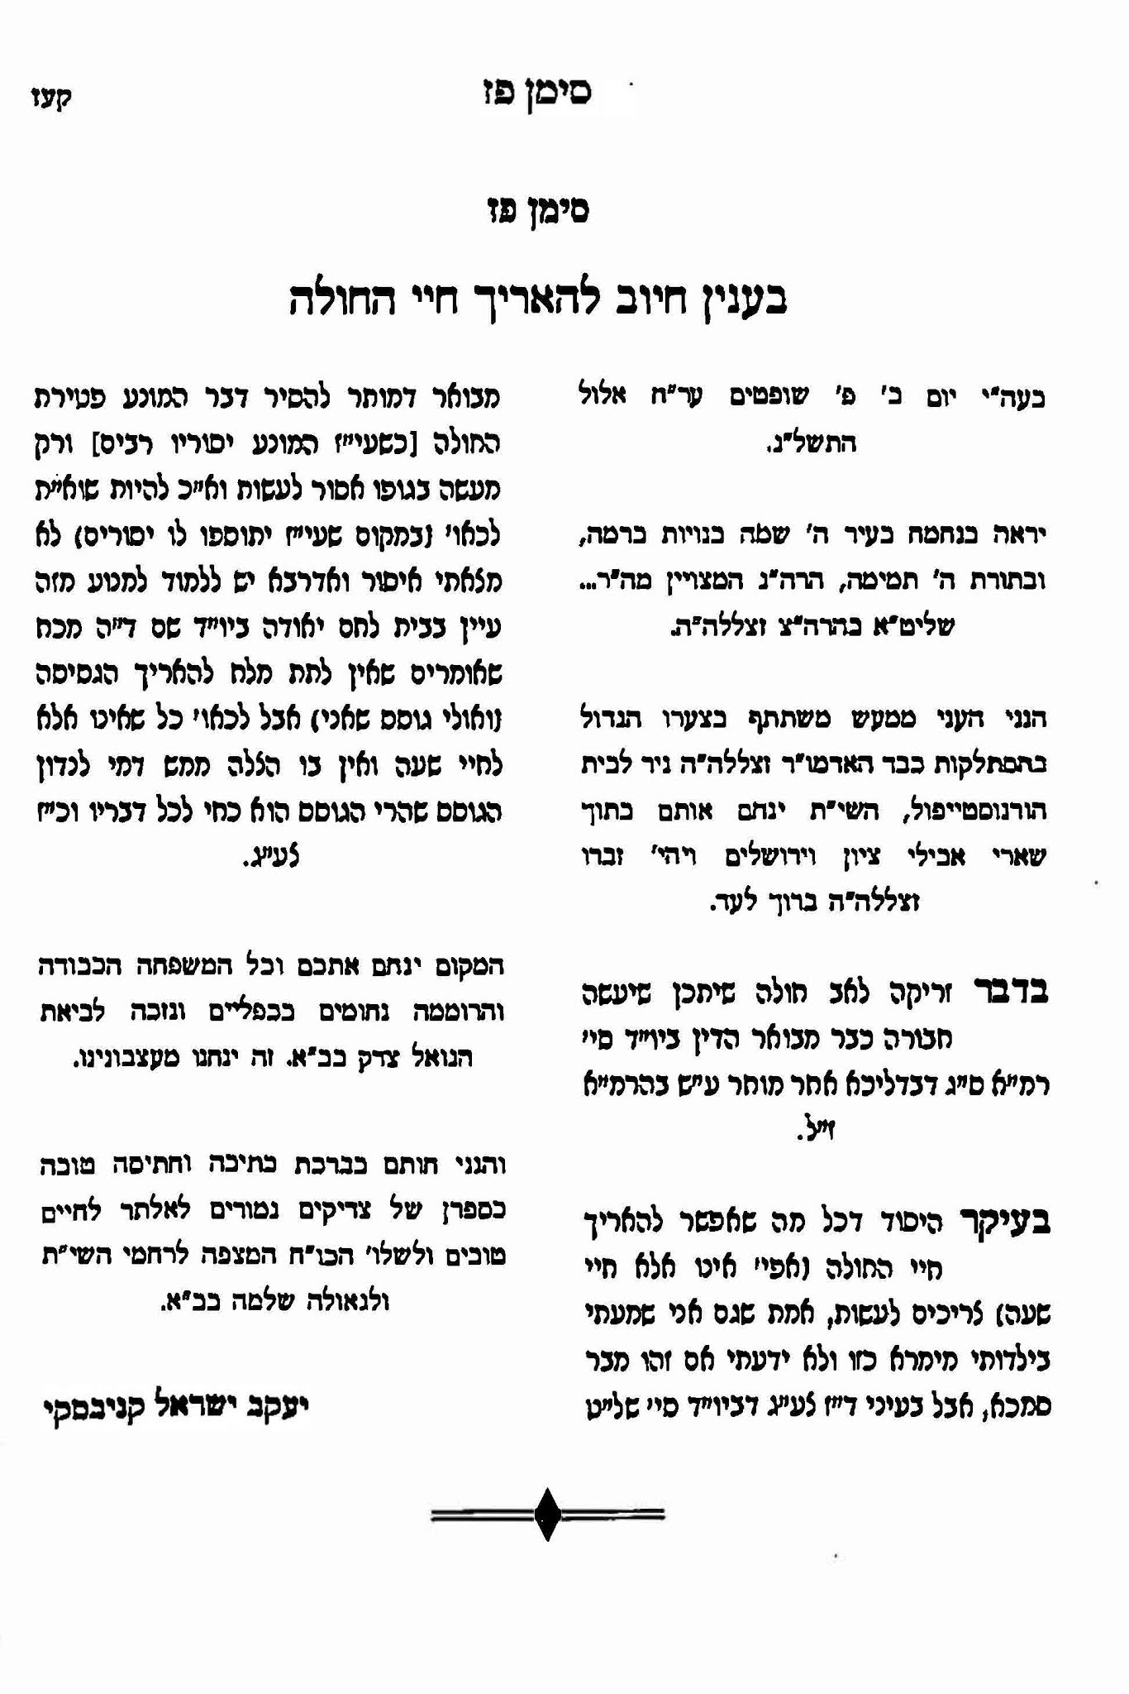
מנחת אשר א:קטז
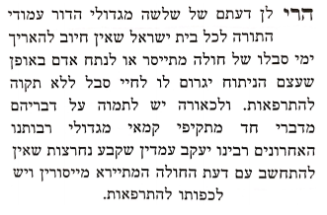
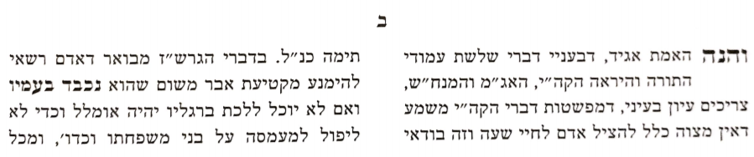
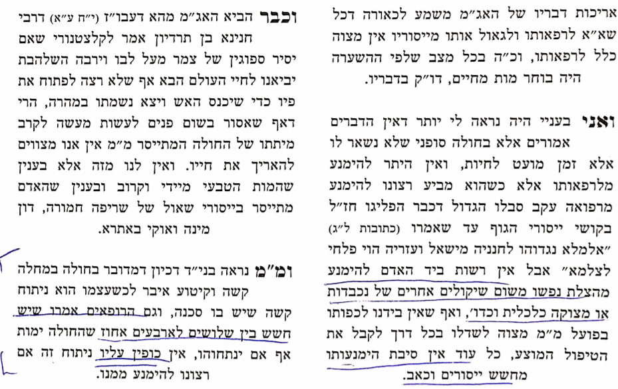

Choosing Surgery

Kings II 7:3-4
There were four men, lepers, outside the gate. They said to one another, “Why should we sit here waiting for death? If we decide to go into the town, what with the famine in the town, we shall die there; and if we just sit here, still we die. Come, let us desert to the Aramean camp. If they let us live, we shall live; and if they put us to death, we shall but die.”

שו"ת אגרות משה יורה דעה חלק ג סימן לו
ובדבר אם מחוייב החולה ליכנס בסכנת החיי שעה בשביל ספק חיים הרגילין לאינשי, הנה שפיר דייק כתר"ה מלשון מתרפאין שהוא היתר ולא חיוב. אף שיש לדחות דנקט לשון זה אגב רישא דאין מתרפאין נקט גם בסיפא מתרפאין אף שהוא חיוב, אבל ממה שלא נקט בש"ע דגם מחוייב משמע שאינו מחוייב. אבל כשהרוב הוא לחיים מסתבר שחייב כדכתב גם כתר"ה מסברא, אבל בספק השקול מסתבר שאין לחייבו דאם הוא חס על חיי שעה שלו הודאין ואינו רוצה ליכנס בספק לאבד זה בשביל ספק שירויח עוד זמן ודאי רשאי. דהא בעצם תמוה איך שייך למילף מארבעה המצורעים שהיו גיחזי ושלשת בניו שגיחזי הוא אחד מארבעה הדיוטות שאין להם חלק לעוה"ב כדתנן בסנהדרין דף צ', וא"כ הרי מעשיו אינם ע"פ דרך התורה אלא על דעת רצון עצמו ואיך יליף מיניה ר' יוחנן לדיני התורה לומר שכן הוא גם דין התורה. ולכן צריך לומר דר' יוחנן אומר דדין התורה תלוי בזה בדעת האינשי דכיון שחזינן דלאינשי עדיף ספק חיות גמור מודאי חיי שעה, לכן אמרינן דמותר גם מדיני התורה ליכנס בספק הצלת חיים גמורים אף שמסכן בזה ודאי דחיי שעה שלכן לא חיישינן, וכיון שתלוי בדעת האינשי שפיר הוכיח הגמ' מגיחזי ושלשת בניו שעשו לדעת עצמן שהוא רק דעת האינשי ראיה שכן מותר מדיני התורה.

